**小学数学学科指导课程四年级数学上册**

**图形的测量（一）**

**角的度量及其画法、垂直与平行的应用**

**学习指南**

**相关教材内容链接：**

同学们，今天我们复习的内容是四年级数学上册教材第40页、41页、43页和第60页有关《角的度量及其画法》及《垂直与平行的应用》的知识。请同学们打开书，把这一部分所涉及的内容看一看，从中你都知道了些什么？把你知道的和爸爸、妈妈说一说。

其实，在二年级时，我们就已经初步认识了角，知道了角是有大小的，四年级我们又对角进行了再认识。在三年级时，我们学习过在方格纸上画长方形和正方形，现在我们又能够借助画垂线和直角、画一定长度线段等方法，在没有方格纸的情况下画出规范的长方形和正方形。

接下来，我们主要复习的知识有：

1. 认识1°

在我们初步认识角时，我们可以通过观察法或重合法比较出两个角的大小。但是，如果想准确知道一个角的大小，就需要用一个合适的单位和工具。那角的单位和量角器是怎样产生的呢？我们一起来回顾一下。

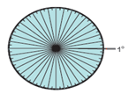

人们将圆平均分成360份，将其中1份所对的

角作为度量角的单位，它的大小就是1度，记

作1°。每一份所对的角的大小是1°。

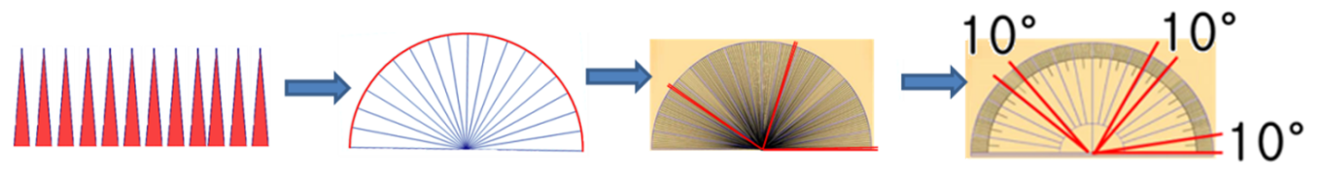

（二）量角器

量角器是把半圆分成180等份制成的。

（三）量角器的应用

1. 量角

量角的步骤：

（1）把量角器的中心与角的顶点重合，0°刻度线与角的一条边重合。

（2）角的另一边所对的量角器上的刻度，就是这个角的度数。

2. 画角

应用量角器画角的步骤（例：画一个60°的角）：

（1）画一条射线，使量角器中心和射线的端点重合，0°刻度线和射线重合。

（2）在量角器60°刻度线的地方点一个点。

（3）以画出的射线的端点为端点，通过刚画的点，再画一条射线。

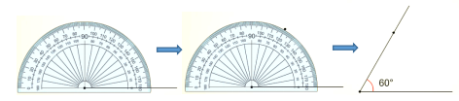

（四）垂直与平行的应用

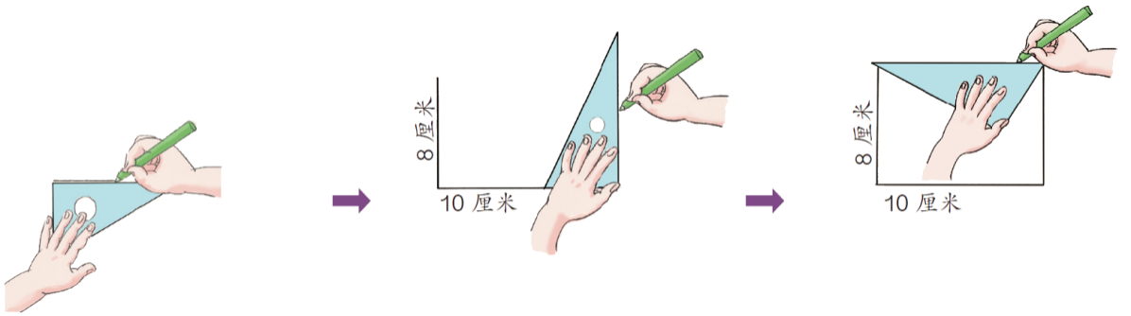借助我们学习过的画垂线、直角、及画一定长度线段的方法，画出标准的长方形和正方形，如下图所示。

**相关视频内容链接：**

如果你想更深入地了解相关知识，你可以打开歌华有线电视，进入“教育--北京数字学校”，点击小学数学课程中的四年级数学上册，里面有很多的学习内容，今天给大家推荐的是视频42《角的度量》、视频43《角的画法》、视频44《角的度量与画法练习课》、视频47《空间图形整理复习一》和专题课2《角的度量》这5节课，我相信这些视频肯定对你把握这部分知识有很大的帮助。

**知识要点：**

角的单位及量角器；量角的步骤；画角的步骤；垂直与平行的应用。